27.04
Физ.культура
счет
хбт
труд
труд
рисование
1. Физ.культура
Выполнять ежедневно комплекс общеразвивающих упражнений без предмета.
Повторность каждого упражнения 6-10 раз.
1.И.П.(Исходное положение) - стоя, руки вдоль туловища. Ходьба на месте, ускоряя темп, затем замедляя. 1 мин.
2.И.П.- стоя, руки поднять вверх, ногу отвести назад на носок – прогнуться- вдох, руки опустить, ногу приставить – выдох.
3.И.П.- стоя, руки отведены в стороны, круговые движения рук в плечевых суставах вперед и назад, дыхание не задерживать.
4.И.П. – ноги врозь, правая рука вверх, два наклона пружинисто влево, изменить положение рук.
5.И.П.- стоя, развести руки в стороны - вдох, обхватить себя за плечи – выдох удлиненный.
6.И.П.- стоя, ноги врозь, руки на пояс. Выпад в сторону, руки вперед – выдох, вернуться в И.П.- вдох.
7.И.П.- стоя. Руки прямые перед собой, носком левой ноги достать правую кисть, ногу в коленях не сгибать.
8.И.П.- стоя, руки опущены. Приседания 1—20 раз .
9.И.П.-стоя, ходьба на месте . 30 сек.
10.И.П.- стоя, руки вдоль туловища, развести руки в стороны – вдох слегка наклониться вперед, расслабленные руки опустить покачать ими – выдох.
2. Счет
Тема: Решение задач на сложение и вычитание с мерами длины
1. Реши неравенства:
43см….56см
13см….31см
81см….18см
2. Реши примеры
74см – 4см =
74см – 70см =
18см +13см =
25см + 37см =
3. Реши задачу
У Коли есть сумка шириной 10 см, у Пети ширина сумки на 2 см больше чем у Коли. На сколько сантиметров сумка Коли меньше сумки Пети?
4. Построй 2 отрезка. Длина одного отрезка 5см, а длина другого на 3см меньше

3. ХБТ
Тема: Нарезка овощей (огурец, помидор, болгарский перец, лук, укроп)
1. Сегодня будем готовить салат из свежих овощей. Выбери из списка овощи, которые возьмем в салат:
- сырой картофель
- свежий огурец
- яйцо
- свежий помидор
- перец болгарский
- яблоко
- лук
- укроп
Сколько ингредиентов у тебя получилось?
2. Что из посуды необходимо для приготовления салата? ….
3. Чем будем нарезать салат? Т.Б при работе с острыми предметами
4. Распредели последовательность приготовления салата:
Заправить маслом
Порезать зелень
Тщательно помыть овощи
Порезать овощи полукольцами
Подготовить нож, доску, салатник
Посолить
5. Приступаем к практической части – готовим салат
6. Убираем рабочее место
7. Приятного аппетита

4, 5 Трудовое обучение
Тема: Изготовление мягкой игрушки «Мишка».
1. Чтобы сделать мягкую игрушку своими руками, понадобится не только ткани, необходимо иметь другие материалы, такие как:
- Выкройка и шаблон, по которым будут создаваться детали игрушки;
- Мягкий наполнитель, можно использовать вату, но рекомендуется взять кусочки поролона, он поможет дольше сохранять форму;
- Нити и иголка, ножницы;
- Плотная бумага;
- Если задуман декор (при изготовлении игрушки для детей старше 5 лет), то можно использовать пуговицы, блестки, ленты.

Важные нюансы
Чтобы сшить мягкую игрушку, необходимо точно изготовить выкройку из ткани, используя шаблон. Это точная копия деталей будущего изделия, изображенная на бумаге, которая затем переводится на материал. Для каждой игрушки существует свой набор шаблонов, но можно нарисовать и собственноручно. Затем следует вырезать их и с помощью портновских игл закрепить на ткани.
Перед изготовлением игрушки следует намочить выбранную ткань и высушить её. Это поможет проверить, не сядет ли он при первой стирке и не потеряет ли игрушка форму. Если это случилось, то рекомендуется перед пошивом постирать материал, просушить и только потом приступать к работе.

Выкройка игрушки Медведь
Сделать мягкую игрушку плюшевого мишки достаточно
просто и самостоятельно. Для этого достаточно использовать любую популярную выкройку.
Несколько советов, как её подобрать:
- Все выкройки можно подразделить на простые (с минимальным количеством деталей) и сложные (где требуется дополнительное оформление в виде аксессуаров и декора, это платья, ленты, обработка швов).
- Новичкам следует начать с более лёгких, к таким относятся: мишка Барни (или простой медведь из ткани).

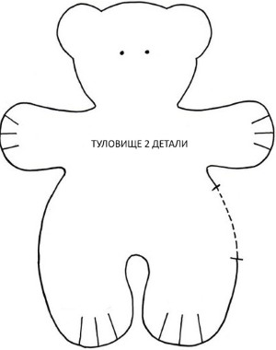
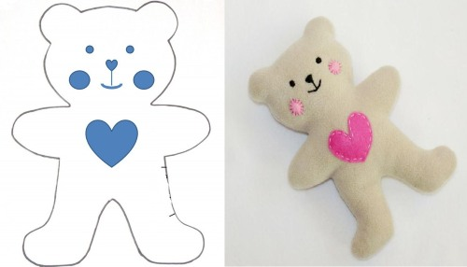
2. Перед началом работы повторить Т.Б. при работе с тканью
3. Распечатать выкройку
4. Перенести выкройку на ткань (Бумажную выкройку закрепить на ткани иголочками)
5. Сделать припуски
6. Вырезать детали
7. Привести рабочее место в порядок.

6. Рисование

